**Имеющиеся программные решения**

CI - систем довольно много. Они разные. Есть специализированные под конкретный язык программирования. Есть заточенные под разработку мобильных приложений, есть встроенные в IDE, есть с настройкой через GUI, есть с настройкой через конфигурационный файл в репозитории. Часть работает только в облаке, некоторые можно устанавливать на свои сервера.

Современная разработка подразумевает что вы используете Version Control систему. Version Control — это всегда git. Git — это почти всегда GitHub. Поэтому на GitHub представлен хороший обзор программных средств:

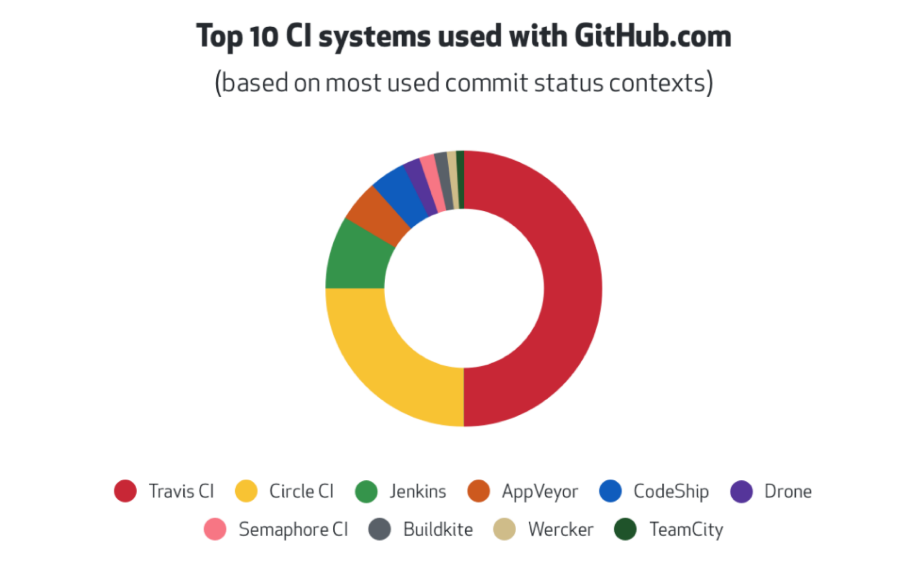

Рисунок 1. Топ 10 CI - систем, используемых с GitHub

Open Source проект на GitHub скорее всего гоняет тесты в Travis CI. Вы не сможете с этим не столкнуться.

Давайте еще посмотрим на выводы недавнего исследования The Forrester Wave про Continuous Integration Tools:

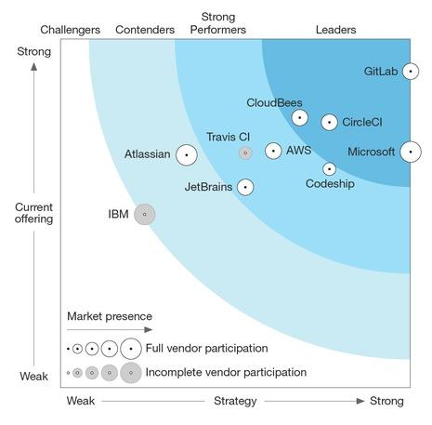

Рисунок 2. Выводы исследования про Continuous Integration Tools

Если в двух словах, то исследовались текущие возможности CI-системы, потенциал для развития, и текущий размер рынка. Кому интересна методология тестирования, можете прочитать о ней по ссылке: <https://reprints.forrester.com/#/assets/2/921/RES137261/reports>. Но для данной главы нам интересны выводы.

Аналоги нашего решения, оказавшиеся в лидерах:

1. GitLab на первом месте. Для тех, кто не следит за компанией последние несколько лет, это может оказаться полным сюрпризом.
2. Circle CI уже во втором источнике оказался в лидерах. Значит тоже заслуживает внимания.
3. CloudBees — это компания стоящая за Jenkins. Это одна из старейших CI-систем c открытым исходным кодом, и было бы странно не увидеть их в лидерах.